Świetlówka LED tube PILA
Świetlówka LED tube PILA to idealny zamiennik dla tradycyjnych świetlówek. Swoje zastosowanie bardzo dobrze znajdzie przy oświetleniu dużych powierzchni magazynowych, przemysłowych oraz parkingów. Sprawdź zalety tego trwałego i energooszczędnego źródła światła.

Świetlówki LED
Świetlówka LED tube PILA to bardzo dobra konkurencja i zamiennik dla powszechnie używanej tradycyjnej świetlówki. Nowoczesne oświetlenie wykorzystujące technologie LED jest coraz częściej i chętniej wybierane podczas montażu instalacji świetlnych. Wszystko to przez jego wyższą trwałość oraz większą energooszczędność. Świetlówki LED mogą pracować ciągle nawet do 50 000 godzin, co jest świetnym wynikiem. Ponadto świetlówka LED tube Pila posiada szeroki kąt rozprowadzania światła po pomieszczeniu, który wynosi aż 240 stopni. LED-y coraz szybciej wypierają tradycyjne źródła światła, dlatego też, że pracują bez widocznej utraty strumienia światła nawet w trudnych warunkach.

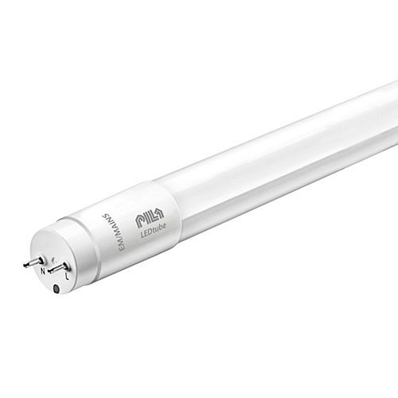
Zalety oświetlenia LED
To niepodważalnych zalet oświetlenia LED należy wysoka energooszczędność. Zużycie energii przez ledowe rozwiązania świetlne jest mniejsze o 50%, w porównaniu do tradycyjnego oświetlenia. Oświetlenie LED jest także bezpieczne dla środowiska i użytkownika, ponieważ nie nagrzewa się i nie emituje szkodliwego promieniowania UV. Na plus należy także wyróżnić długą żywotność diod wykorzystywanych przy oświetleniu LED. Mogą pracować ciągle bezproblemowo przez kilka lat bez konieczności wymiany.
Świetlówka LED tube PILA

